Iniciativa con Proyecto de Decreto por la que se reforma la fracción I del artículo 154 Bis 3, de la Ley Estatal de Salud.

- Con el objeto de que se vigile que los centros de rehabilitación de adicciones que brindan atención residencial, cuenten con aviso de funcionamiento y su registro como institución especializada ante la Comisión Nacional contra Adicciones.

Planteada por la Diputada Josefina Garza Barrera, del Grupo Parlamentario “Gral. Andrés S. Viesca”, del Partido Revolucionario Institucional, conjuntamente con las demás Diputadas y Diputados que la suscriben.

Fecha de Lectura de la Iniciativa: 30 de Septiembre de 2020.

Turnada a la Comisión de Salud, Medio Ambiente, Recursos Naturales y Agua.

Lectura del Dictamen: 30 de Diciembre de 2020.

Decreto No. 974

Publicación en el Periódico Oficial del Gobierno del Estado: P.O. 16 - 23 de Febrero de 2021.

INICIATIVA CON PROYECTO DE DECRETO QUE PRESENTAN LAS DIPUTADAS Y DIPUTADOS INTEGRANTES DEL GRUPO PARLAMENTARIO “GRAL. ANDRÉS S. VIESCA”, DEL PARTIDO REVOLUCIONARIO INSTITUCIONAL, POR CONDUCTO DE LA DIPUTADA JOSEFINA GARZA BARRERA, POR EL QUE SE REFORMA LA FRACCIÓN I DEL ARTÍCULO 154 BIS 3 DE LA LEY ESTATAL DE SALUD, CON OBJETO DE QUE SE VIGILE QUE LOS CENTROS DE REHABILITACIÓN DE ADICCIONES QUE BRINDAN ATENCIÓN RESIDENCIAL CUENTEN CON AVISO DE FUNCIONAMIENTO Y SU REGISTRO COMO INSTITUCIÓN ESPECIALIZADA ANTE LA COMISIÓN NACIONAL CONTRA LAS ADICCIONES.

H. PLENO DEL CONGRESO DEL ESTADO
DE COAHUILA DE ZARAGOZA.
P R E S E N T E.-

La suscrita Diputada Josefina Garza Barrera, conjuntamente con las demás Diputadas y Diputados integrantes del Grupo Parlamentario “Gral. Andrés S. Viesca” del Partido Revolucionario Institucional, en ejercicio de las facultades que nos otorga la fracción I del artículo 59 de la Constitución Política del Estado de Coahuila de Zaragoza, así como los artículos 21 fracción IV, 152 fracción I y 167 de la Ley Orgánica del Congreso del Estado Independiente, Libre y Soberano de Coahuila de Zaragoza, nos permitimos someter a este H. Pleno del Congreso, la presente Iniciativa con Proyecto de Decreto por el que se reforma la fracción I del artículo 154 bis 3 de la Ley Estatal de Salud, conforme a la siguiente:

EXPOSICIÓN DE MOTIVOS

El incremento de las adicciones en el mundo y la grave situación en que se encuentra la persona con adicciones han dado pie a que además de combatir la oferta y la demanda, la Organización de las Naciones Unidas por medio de la UNODC (Oficina de las Naciones Unidas contra la Droga y el Crimen) se ocupe del tema de la rehabilitación y de los criterios básicos que deben seguirse para apoyar a estos centros desde la perspectiva gubernamental. Así en su documento Abuso de Drogas: Guía Práctica de Planificación y Aplicación establece que no sólo es válido desde el punto de vista humano invertir en la rehabilitación, sino que también las personas adictas pueden ser tratadas “eficazmente si las personas afectadas tienen acceso a servicios de tratamiento y rehabilitación apropiados para atender a sus necesidades y de calidad, intensidad y duración suficientes.”

Sin embargo, advierte que los recursos y apoyos deben ser otorgados a aquellas instituciones que realmente demuestren ser eficaces en su tratamiento, validando por completo la participación de la sociedad civil en el tema. La guía señala que los centros de rehabilitación, para ser eficaces, deben de estar vinculados con instituciones de salud, con gobierno y con la sociedad. En este sentido, la institucionalización de los centros de rehabilitación y el hecho de que puedan ofrecer un tratamiento específico, con un proceso sistemático a los usuarios, es de importancia básica en el análisis sobre estos centros.

Por ejemplo, el tema de los derechos humanos en centros de rehabilitación es un tema no explorado. Si bien existe una gran cantidad de material y documentación respecto a las adicciones en general, no se conoce de investigaciones realizadas para analizar en específico el respeto a los derechos humanos en estos centros o comunidades de rehabilitación.

Sabemos que para las familias de personas adictas es muy difícil encontrar un centro de rehabilitación que opere dentro de la normatividad establecida, cuántos lugares denominados anexos o granjas están operando en pésimas condiciones, con instalaciones deplorables, y con abusos en los derechos humanos de las personas que buscan un lugar para rehabilitarse. Además de cobrar cuotas que no se reflejan en el servicio que ofrecen.

En el Estado de Coahuila no se tiene certeza del número exacto de centros de atención de adicciones, y por ende no se cuenta con la seguridad de que éstos cumplan con la normatividad de aviso de funcionamiento, reglas de operación y las condiciones necesarias para cumplir su cometido ya que solamente 3 centros de rehabilitación en todo Coahuila cuentan con el reconocimiento de la Comisión Nacional contra las Adicciones y las reglas de operación de la Cofepris.

El incremento de enfermos crónicos o adictos ha propiciado la demanda y creación de estos lugares. En México los centros de rehabilitación, “granjas” o anexos” para tratar a personas con adicciones operan sin ningún control por parte de las autoridades, y gran parte de estos incumplen con la Norma Oficial Mexicana para la Prevención, Tratamiento y Control de Adicciones, NOM-028, misma que establece las condiciones de salubridad e infraestructura por cumplir, y que en la actualidad y ante la violencia que impera en muchos lugares del país es imprescindible que se cumpla; prueba de esto es que no todos los establecimientos especializados en adicciones, cuentan con un aviso de funcionamiento y no están registrados ante Conadic. El grave problema de estos centros es que no hay un control sobre su apertura o cierre, por ello es urgente analizar las estrategias de operación para regular o impedir que abran este tipo de sitios.

Dicha norma fue creada para asegurar un nivel de calidad adecuado en la prestación de los servicios, que permita reducir la incidencia y prevalencia del uso y abuso de sustancias adictivas, así como la morbi-mortalidad asociadas.

Es a la Secretaría de Salud y a la Comisión Federal para la Protección contra Riesgos Sanitarios a quien corresponde dar seguimiento y verificar la forma en que operan y que no se cometan abusos en contra de las personas enfermas; en caso de que estos centros contravengan lo dispuesto deberán iniciar los procedimientos administrativos y penales contra de quien resulte responsable.

El Artículo 154 bis 3 de la Ley Estatal de Salud, en su fracción I, establece que la Secretaría de Salud debe crear un padrón de instituciones y organismos públicos y privados que realicen actividades de prevención, tratamiento, atención y reinserción social en materia de farmacodependencia, que contenga las características de atención, condiciones y requisitos para acceder a los servicios que ofrecen. Sin embargo, no se establece en dicho precepto la obligación de dichas instituciones a registrarse ante la CONADIC, ya que como se señala con antelación existe un registro en la página Oficial del CONADIC en el que los usuarios pueden acceder a un listado de establecimientos residenciales de atención a las adicciones y que en lo que corresponde al Estado de Coahuila solo existen registrados tres, encontrándose éstos en el Municipio de Torreón Coahuila.

En virtud de lo anterior, quienes integramos el Grupo Parlamentario “Gral. Andrés S. Viesca” del Partido Revolucionario Institucional, ponemos a la consideración de este H. Pleno del Congreso, la siguiente:

INICIATIVA CON PROYECTO DE DECRETO

ÚNICO. - Se reforma la Fracción I del Artículo 154 bis 3, de la Ley Estatal de Salud, para quedar como sigue:

Artículo 154 bis 3. ...

…:

I. Crear un padrón de instituciones y organismos públicos y privados que realicen actividades de prevención, tratamiento, atención y reinserción social en materia de farmacodependencia, que contenga las características de atención, condiciones y requisitos para acceder a los servicios que ofrecen, además aquellos establecimientos que brinden atención residencial deberán contar con el aviso de funcionamiento respectivo, así como el registro como institución especializada ante el Conadic.

II. ...

T R A N S I T O R I O

ÚNICO. - El presente decreto entrará en vigor al día siguiente de su publicación en el Periódico Oficial del Gobierno del Estado.

A T E N T A M E N T E
Saltillo, Coahuila de Zaragoza, septiembre 2020
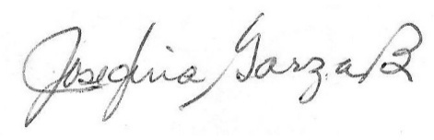

DIP. JOSEFINA GARZA BARRERA

CONJUNTAMENTE CON LAS DIPUTADAS Y LOS DIPUTADOS INTEGRANTES
DEL GRUPO PARLAMENTARIO “GRAL. ANDRÉS S. VIESCA”,
DEL PARTIDO REVOLUCIONARIO INSTITUCIONAL.
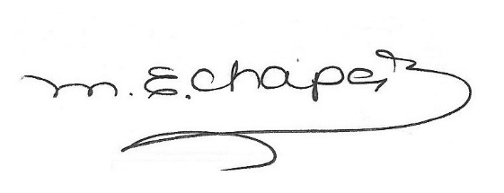
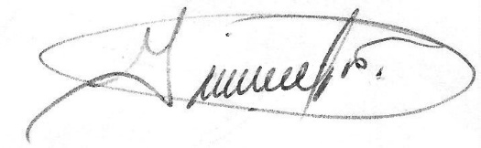

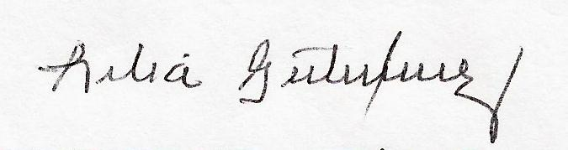
DIP. MA. ESPERANZA CHAPA GARCÍA |  | DIP. GRACIELA FERNÁNDEZ ALMARAZ
 |  | 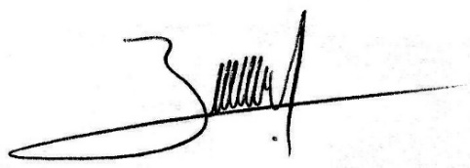
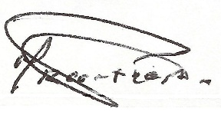  DIP. LILIA ISABEL GUTIÉRREZ BURCIAGA |  | DIP. JAIME BUENO ZERTUCHE  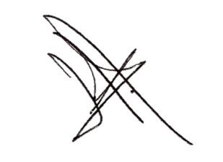
DIP. MARÍA DEL ROSARIO CONTRERAS PÉREZ |  | DIP. JESÚS ANDRÉS LOYA CARDONA  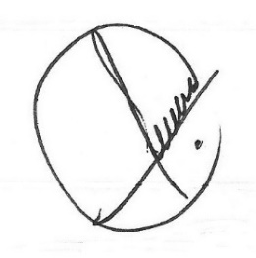  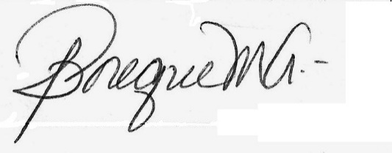
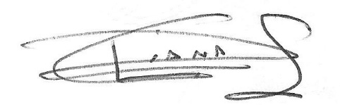  DIP. VERÓNICA BOREQUE MARTÍNEZ GONZÁLEZ |  | DIP. JESÚS BERINO GRANADOS
DIP. DIANA PATRICIA GONZÁLEZ SOTO

ESTA HOJA DE FIRMAS CORRESPONDE A LA INICIATIVA CON PROYECTO DE DECRETO POR EL QUE SE REFORMA LA FRACCIÓN I DEL ARTÍCULO 154 BIS 3 DE LA LEY ESTATAL DE SALUD.

http://www.salud.gob.mx/unidades/cdi/nom/028ssa29.html
https://datos.gob.mx/busca/organization/conadic

